103學年度系際盃慢速壘球錦標賽
成果報告
5/30預賽
地點：紅樹林球場
賽制：小組循環賽，每組各取2名晉級複賽
A組
電機 5:3 工科
工科 10:11 材料B
材料B 0:14 電機
A冠:電機 A亞:材料B
B組
材料A 8:0 化學
化學 11:5 化工
化工 0:10 材料A
B冠:材料A B亞:化學
C組
動機 11:0 工工
工工 1:9 人社
人社 13:3 動機
C冠:人社 C亞:動機
D組
數學 1:16 資工
生科 15:0 數學
資工 13:1 經濟
經濟 10:10 數學
資工 1:5 生科
生科 10:2 經濟
D冠:生科 D亞:資工
由電機、材料B、材料A、化學、人社、動機、生科、資工共八隊晉級複賽
6/6複賽
地點：紅樹林球場
賽制：單淘汰賽，取四名，各頒發獎盃一座
八強賽
材料B 0:7 材料A
化學 10:6 電機
動機 11:2 生科
人社 6:10 資工
四強賽
資工 1:9 化學
材料A 3:4 動機
季殿
材料A 5:7 資工
冠亞
化學 1:7 動機
冠軍：動機系
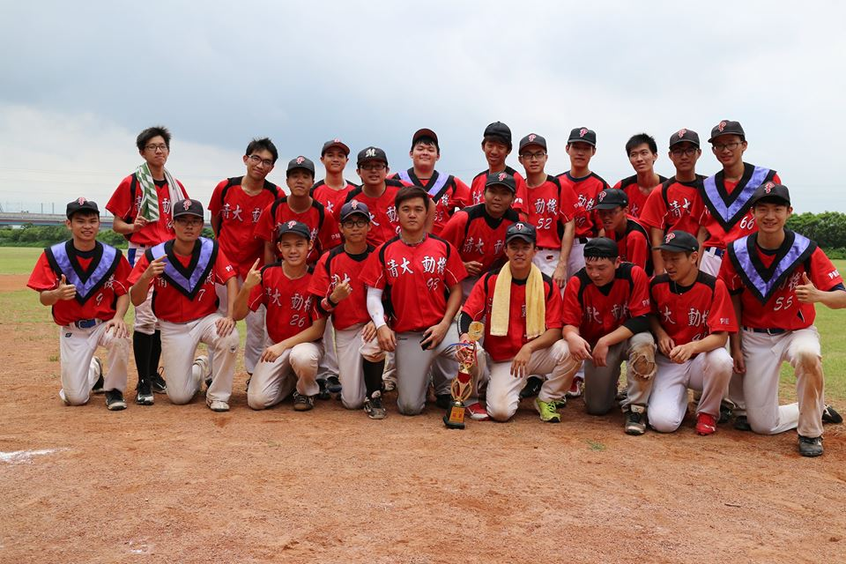
亞軍：化學系
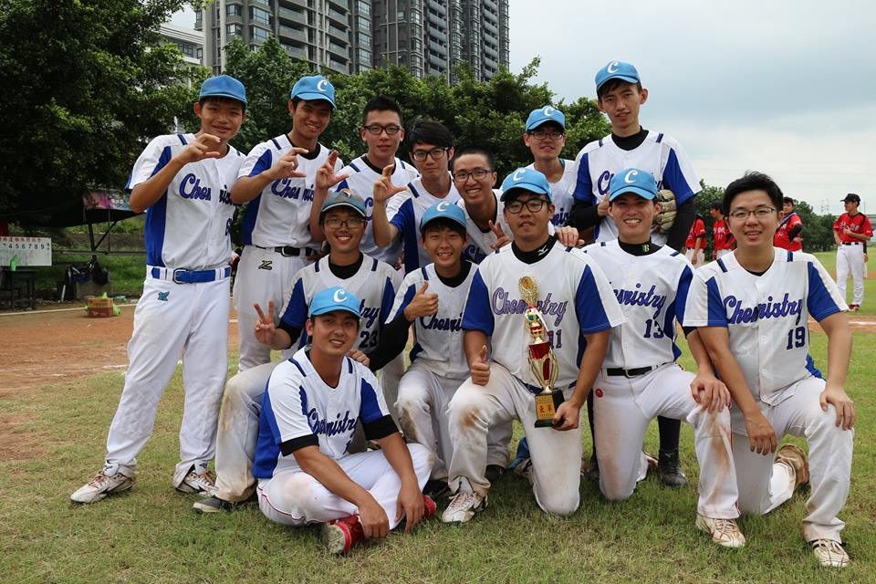
季軍：資工系
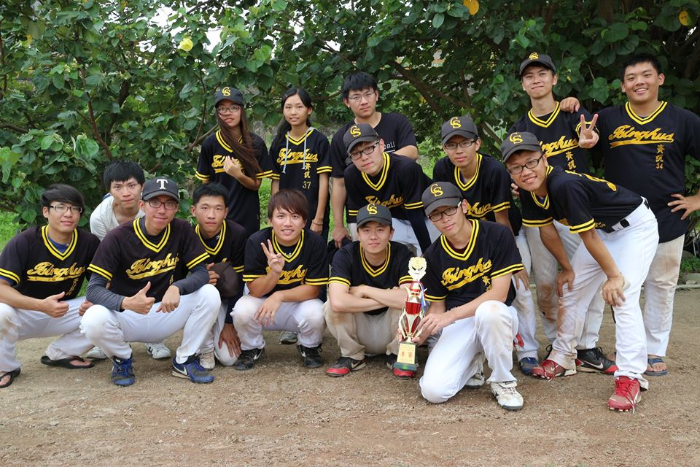
殿軍：材料Ａ
